|  |  |  |
| --- | --- | --- |
|  | **Construímos propósito pensando no futuro**  Nome: __Nº Turma:  Prof.:Kelly Bazareli Componente Curricular:_ _______  Data: / / 2022 Ano/Série: Total de questões:  Tipo de Avaliação: Avaliação Trimestral ⬜ Avaliação Individual ⬜ Trabalho ⬜ | Nota  Final**:** |
| **NOTRE DAME**  **Bondade, Firmeza e Competência** | Desconto Ortográfico: Será descontado 0,1 ponto para cada 3 (três) erros ortográficos |

**Teste de Geografia**

1. No Brasil há cidades com muitas funções diferentes. A imagem retrata a cidade de Ouro Preto, em Minas Gerais. **(0,25 -0,5)**

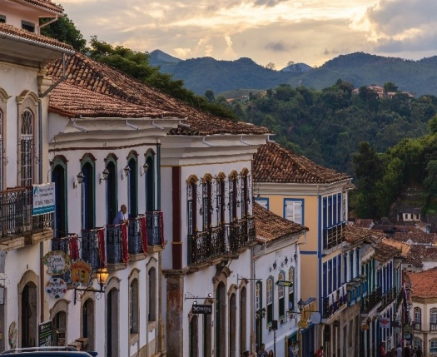

Um aspecto que identifica a cidade de Ouro Preto como uma cidade histórica é o grande número de:

( ) Indústrias, atividade da sua principal fonte de renda.

( ) portos marítimos, utilizados para carga e descarga de mercadorias.

( ) construções antigas e edificações de valor histórico.

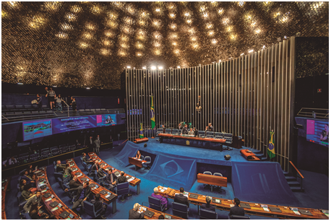

O plenário brasileiro fica em Brasília, sabe- se sabe-se que foi planejada para ser a capital do Brasil e é classificada como cidade:

( ) turística religiosa.

( ) político-administrativa.

( ) centro de transportes.

1. De acordo com oque estudamos, a cidade em que moramos é classificada como cidade: _____________________________________________ . **(0,5)**
2. Complete as frases e responda as perguntas a seguir com atenção. **(0,25 – 0,5)**

**a)** Atualmente o Brasil conta com 5.570 municípios. Algumas cidades que compõem esses municípios surgiram de forma natural ou _________________, outras foram ______________________.

**b)** Conforme estudamos, explique oque é uma cidade espontânea. **( 1,0)**

_____________________________________________________________________________________________________________________________________________________________________________________________

**c)**Agora explique oque é uma cidade planejada **( 1,0)**

_____________________________________________________________________________________________________________________________________________________________________________________________

**4)**Leia as dicas sobre a origem de algumas cidade brasileiras. Depois encontre no caça palavras o nome da cidade e classifique se é espontânea ou planejada. **(0,25 – 1,0)**

a) Rota dos tropeiros na Região sul do Brasil._______________________

b) primeira cidade planejada do Brasil. ____________________________

c) Cidade construída para ser a capital do Brasil.______________________

d) Mineração e comércio de ouro deram origem a essa cidade na região sudeste_______________________________

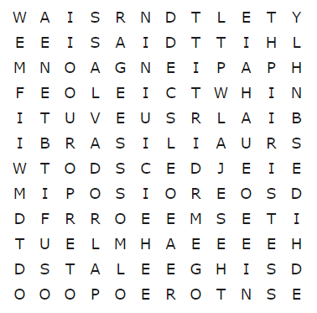

**5)** Agora coloque o nome das cidades no quadro abaixo. **(0,25 – 1,0)**

|  |  |
| --- | --- |
| **Cidades espontâneas** | **Cidades planejadas** |
|  |  |
|  |  |

**6)** Assinale com V para as afirmativas verdadeiras e **F** para falsas. **(0,5 -2,0)**

( ) Os primeiros povoados surgiram no litoral brasileiro. Com o passar do tempo, esses povoados se transformaram em vilas e depois em cidades.

( ) Brasília, no distrito federal, foi a primeira cidade planejada do Brasil

( ) A cidade de São Vicente, localizada no litoral do estado de São Paulo, foi a primeira vila do Brasil.

( ) Todas as cidades brasileiras surgiram da aglomeração de pequenos povoados.

**7)** Relacione os termos aos conceitos correspondentes. **(0,5 -2,0)**

( A ) cidades religiosas ( B ) cidades turísticas ( C ) Cidades históricas

( D ) Cidades político-administrativas

( ) Cidades que apresentam algum atrativo turístico e de lazer, seja por suas belezas naturais, como praias e montanhas.

( ) Cidades que se destacam por atrair fieis de diferentes religiões.

( ) Nessas cidades, localizam-se importantes sedes administrativas de governo.

( ) Têm várias construções antigas, igrejas, monumentos e outras edificações de valor histórico.

**8)** O trecho faz referência à capital do Brasil. **(0,5)**

*Com o objetivo de interiorizar a capital do país, a construção de Brasília custou US$ 1 bilhão e demorou quatro anos para ser concluída. O projeto foi criado durante o governo Juscelino Kubitschek por Lúcio Costa e teve Oscar Niemeyer na direção do plano-piloto.*

QUAIS SÃO as maiores cidades planejadas do Brasil? Estadão. Disponível em: . Acesso em: 22 fev. 2022.

Segundo informações do texto, a cidade construída para se tornar a capital do país é classificada como uma cidade

( ) espontânea. ( ) industrial. ( ) planejada. ( )litorânea.